Отчёт по лабораторной работе №16
Дисциплина: Администрирование сетевых подсистем
Пакавира Арсениу Висенте Луиш
2025

Цель работы
Целью данной работы является получение навыков работы с программным средством Fail2ban для обеспечения базовой защиты от атак типа «brute force».

Выполнение лабораторной работы

Установка Fail2ban
На сервере установим fail2ban (рис. @fig-1):
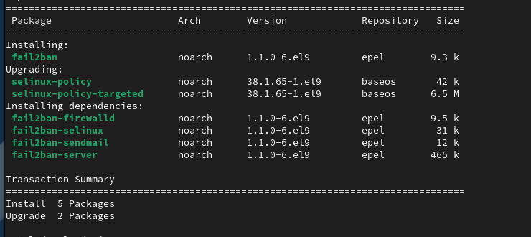
Установка fail2ban на сервере.

Запуск сервера Fail2ban
Запустим сервер fail2ban и добавим его в автозагрузку (рис. @fig-2):
Запуск и включение автозагрузки fail2ban.

Мониторинг журнала событий
В дополнительном терминале запустим просмотр журнала событий fail2ban (рис. @fig-3):
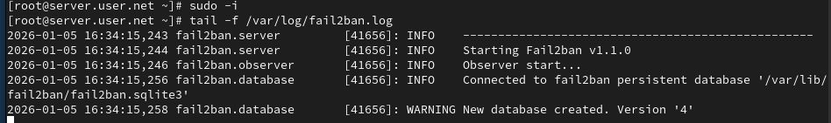
Просмотр журнала событий fail2ban.

Создание локальной конфигурации
Создадим файл с локальной конфигурацией fail2ban (рис. @fig-4):
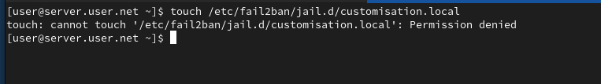
Создание файла локальной конфигурации fail2ban.

Настройка защиты SSH
В файле /etc/fail2ban/jail.d/customisation.local зададим время блокирования на 1 час и включим защиту SSH (рис. @fig-5):
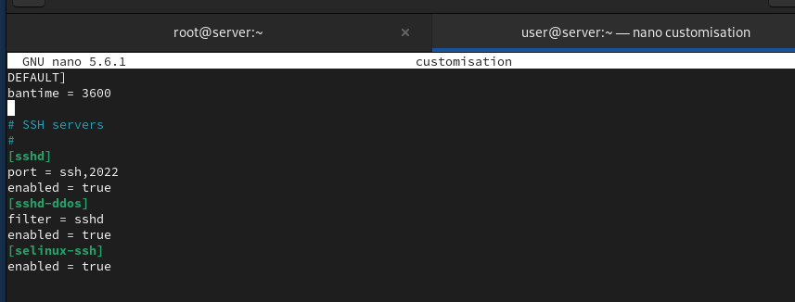
Настройка защиты SSH в fail2ban.

Перезапуск fail2ban
Перезапустим fail2ban для применения изменений (рис. @fig-6):
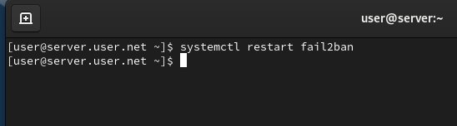
Перезапуск fail2ban.

Просмотр журнала событий
Посмотрим журнал событий после перезапуска (рис. @fig-7):
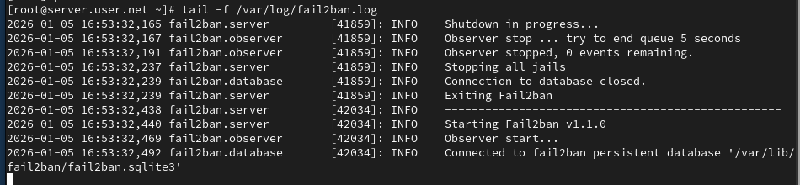
Просмотр журнала событий fail2ban.

Настройка защиты HTTP
В файле /etc/fail2ban/jail.d/customisation.local включим защиту HTTP (рис. @fig-8):
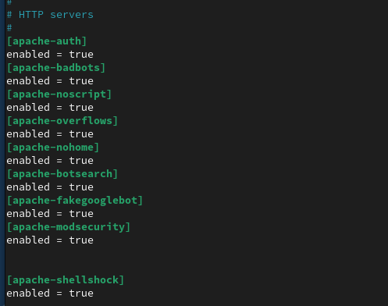
Включение защиты HTTP в fail2ban.

Перезапуск и проверка
Перезапустим fail2ban и проверим журнал событий (рис. @fig-9, @fig-10):
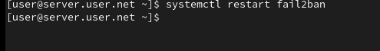
Перезапуск fail2ban.
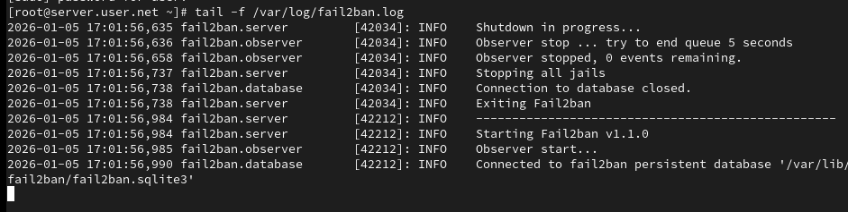
Просмотр журнала событий после включения HTTP.

Настройка защиты почты
В файле /etc/fail2ban/jail.d/customisation.local включим защиту почты (рис. @fig-11):
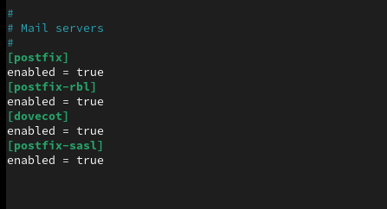
Включение защиты почты в fail2ban.

Перезапуск и финальная проверка
Перезапустим fail2ban и посмотрим журнал событий (рис. @fig-12, @fig-13):
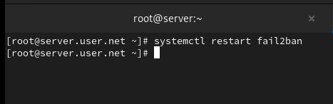
Повторный перезапуск fail2ban.
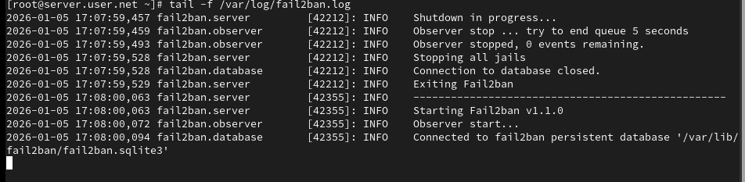
Просмотр журнала событий после включения почты.

Управление блокировками
На сервере посмотрим статус защиты SSH и разблокируем IP-адрес клиента (рис. @fig-14):
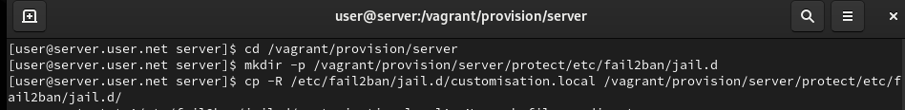
Просмотр статуса и разблокировка IP-адреса.

Настройка игнорирования адреса
Внесём изменение в конфигурационный файл, добавив игнорирование адреса клиента, и перезапустим fail2ban (рис. @fig-15):
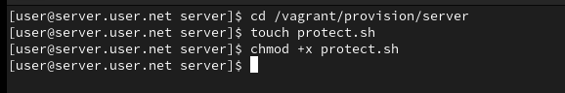
Добавление игнорирования адреса клиента.

Выводы
В ходе выполнения лабораторной работы были получены навыки работы с программным средством Fail2ban для обеспечения базовой защиты от атак типа «brute force».

Контрольные вопросы
- Поясните принцип работы Fail2ban.
Fail2ban является инструментом для защиты от атак на серверы, основанных на анализе журналов. Он мониторит журналы системы на предмет неудачных попыток входа или других событий, а затем блокирует IP-адреса атакующих с использованием системных средств, таких как iptables. Принцип работы:
  - Мониторинг журналов на предмет определенных событий.
  - Обнаружение повторных неудачных попыток входа или других нарушений.
  - Динамическое обновление правил брандмауэра для блокировки атакующих IP-адресов.
- Настройки какого файла более приоритетны: jail.conf или jail.local?
Настройки файла jail.local имеют более высокий приоритет и перекрывают настройки из jail.conf. Таким образом, если есть конфликтующие настройки, они будут использоваться из jail.local.
- Как настроить оповещение администратора при срабатывании Fail2ban?
В файле jail.local нужно указать параметр destemail и задать адрес электронной почты, а также параметр action с указанием определенного действия (например, action_mw для отправки почты).
- Поясните построчно настройки по умолчанию в конфигурационном файле /etc/fail2ban/jail.conf, относящиеся к веб-службе.
Пример настроек для веб-службы в файле jail.conf:

